Самая первая описанная партия и правила игры в столбовые шашки

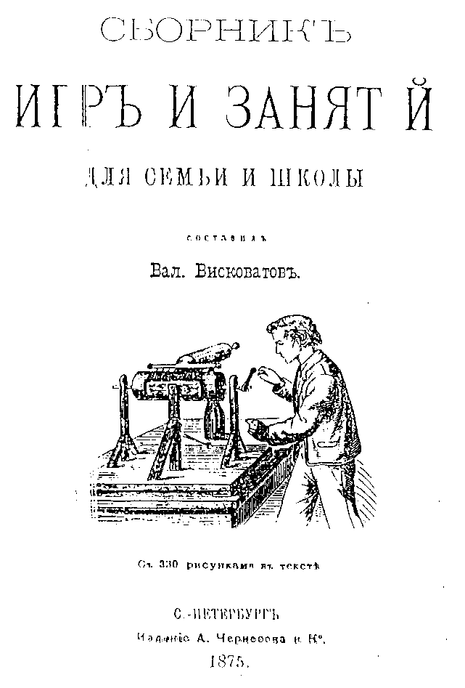

Титульный лист сборника, подготовленного Вал.Висковатовым.

В этой игре, как и в обеих предыдущих Имеются в виду описанные в этой же книге обычные шашки и поддавки. Ред. , у играющих по 12 шашек, которые расставляют таким же образом. Она более походит на игру в крепкие, но главное ее отличие заключается в том, что битые шашки не убираются с доски, а вместе с бьющей шашкой переставляются на свободное поле. Чрез это шашки соединяются в столбцы, в башни, от чего игра получила свое название. Так как игра эта мало распространена и мало известна, то для большего уяснения ее разыграем одну игру:
Белые начинают.  1) с 12 на 16.  2) − 7 − 12.  3) − 11 − 15.  4) − 16 − 23, захватив черную шашку на 20 и кладя ее под низ. | Черные.  1) с 21 на 17.  2) − 26 − 21.  3) − 23 − 20.  4) − 27 − 11. Шашка 27 бьет белую шашку на 23, освобождает перед тем битую черную, становится на 20 и бьет тотчас же шашку, стоящую на 15, и становится на 11. Таким образом одна черная прикрывает две битые ею белые.
5) с 6 на 15. Бьет черную шашку на 11, снимая ее, и становясь на 15, освобождая в то же время свою белую, которые образуют теперь как бы одну шашку. | 5) с 30 на 27.
6) с 12 на 16.  7) − 15 − 22, захватив по дороге черную на 19.  8) с 11 на 14. Играющий освобождает обе шашки зараз. | 6) с 22 на 19.  7) − 27 − 18. Бьет белую и освобождает обе черные.  8) с 18 на 11. Бьет верхнюю белую оставляя нижнюю на 14.
9) с 14 на 7. Бьет верхнюю черную, освобождая свои обе. | 9) с 23 на 20.
10) с 16 на 23. | 10) с 28 на19. Бьет белую и освобождает черную.
11) −10 на 14. | 11) с 19 на 10, прикрывая обе битые белые.
12) − 5 −14, освобождая обе белые. | 12) с 21 на 18.
13) с 14 на 21.  14) − 10 − 13.  15) − 13 − 6.  16) − 7 − 12.  17) − 3 − 7.  18) − 11 − 14.  19)− 6 − 15, освобождая обе белые. | 13) − 25 − 18.  14) − 17 − 10.  15) − 23 − 20.  16) − 20 − 16.  17) − 29 − 25.  18) − 18 − 11.  19) − 22 − 19.

20) с 14 на 23.  21) − 10 − 14.  22) с 15 на 22. Бьет третью шашку, так что прикрывает собой уже три черные шашки. | 20) − 19 − 28.  21) − 23 − 19.  22) − 21 − 17.
23) с 22 на 26.  24) − 26 − 29 и делается дамкой, т.е. эта шашка до конца игры сохраняет право ходить и назад через несколько полей. | 23) − 25 − 21.  24) − 21 − 18.
25) с 14 на 21.  26) − 29 − 19. | 25) с 17 на 26.  26) − 31 − 27.
и т. д. Игра кончается тогда, когда все шашки одной партии будут биты шашками другой партии. Если дамка будет бита, то по возвращении ей свободы она снова входит в свои права. В интересах играющих в начале заставлять противника соединять несколько его шашек. Чем больше у него таких кучек, тем лучше для играющего, особенно если они велики, так напр. продолжая эту игру, мы увидим, что белые берут.
Черные ходят.

27) с 19 на 29.  28) − 26 − 17.  29) − 29 − 28. Белая дамка соединила в одну кучку 7 черных шашек. | - с 28 на 23.  - − 27 − 22.  29) − 24 − 31, берет дамку и освобождает свой черный столбик, и белым будет трудно завладеть всеми 7-ю шашками.
Не будем далее разыгрывать игры, достаточно приведенных ходов и правил, чтобы понять сущность ее.
Статью из “Сборника ... “ необходимо дополнить диаграммами (ред.).
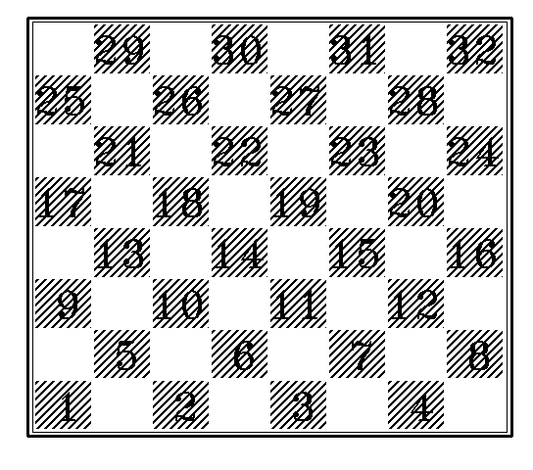  Диаграмма 1.  Обозначение полей доски, принятое в книге А.В.Висковатова. | 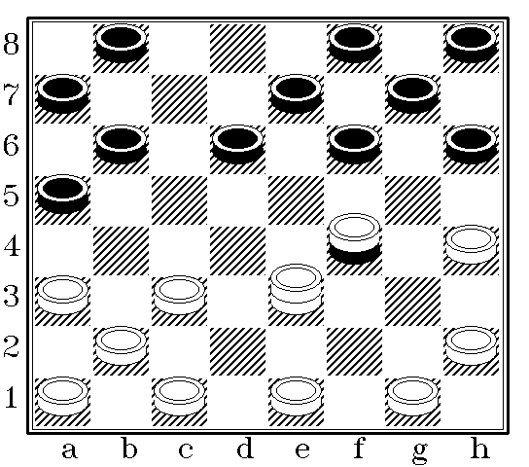  Диаграмма 2.  Позиция после 6-го хода белых.  Здесь черные упустили выигрыш…

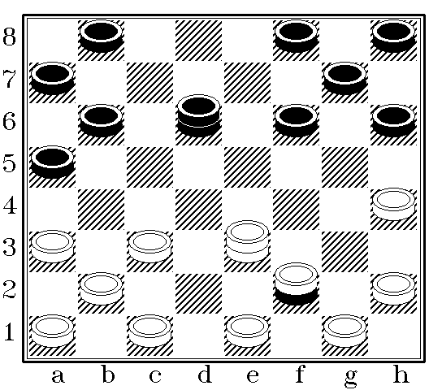  Диаграмма 3.  Позиция после 9-го хода белых. | 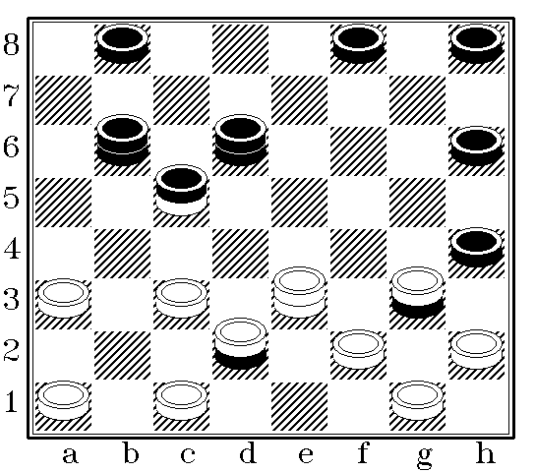  Диаграмма 4.  Позиция после 17-го хода белых.
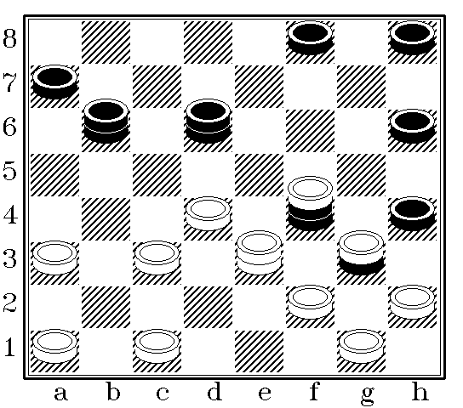  Диаграмма 5.  Позиция после 19-го хода белых. | 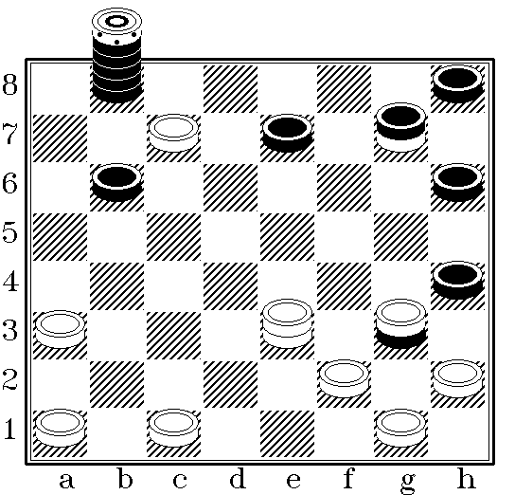  Диаграмма 6.  Позиция после 27-го хода белых.
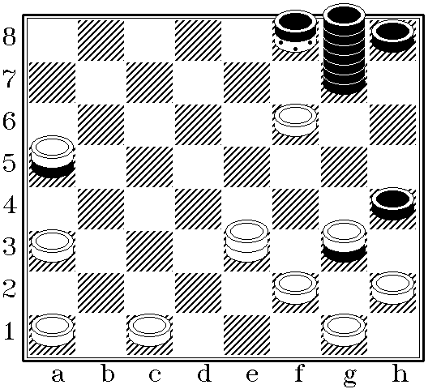  Диаграмма 7.  Позиция после 30 хода по Висковатову – позиция не легальная | 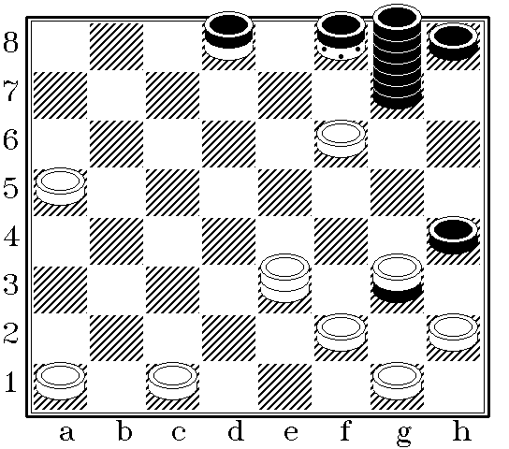  Диаграмма 8.  Позиция после 30 хода по Саргину – позиция легальная.

Последующие публикации в XIX веке

В «Шахматном Листке» №9–10 за 1879 г. с точно таким же названием как и статья в «Сборнике…» – «Башни или туры» – была помещена заметка Д. Саргина. В заметке говорилось: «Это чрезвычайно интересная и трудная игра. Недостаток тот, партия длится очень долго. Правила те же, что и в обыкновенной игре шашки. Разница же в том, что взятая шашка не снимается с доски, а ставится на взявшую; отчего образуются столбики или башни. Вот партия, из которой можно понять все правила игры».
После чего приводилась партия описанная и Вал. Висковатова, уже с буквенно-цифровой нотацией, а не цифровой, как это использовалось в «Сборнике…» и принятым ныне обозначением через «двоеточие» взятия:

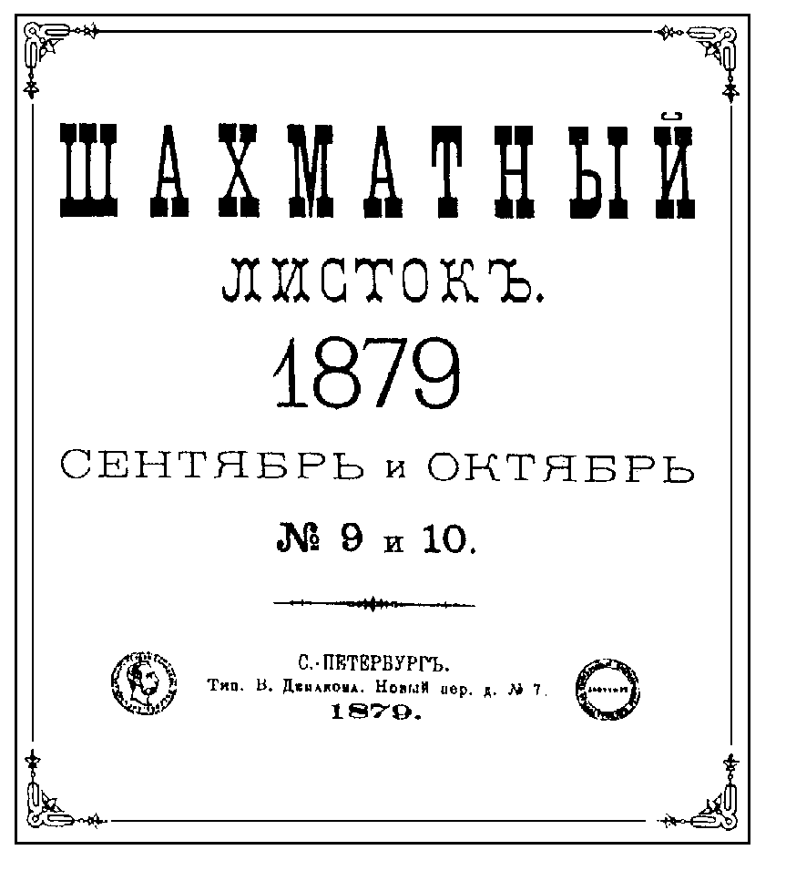 | 1.g3-h4 b6-a5 2.f2-g3 c7-b6 3.e3-f4 f6-g5 4.h4:f6 e7:e3 5.d2:f4 d8-e7 6.g3-h4 (диагр. 2)  6. … d6-e5 7.f4:d6 e7:c5  8.e3-d4 c5:e3 9.d4:f2 (диагр. 3)  9. … f6-g5 10.h4:f6 g7:e5 11.c3-d4 e5:c3 12.b2:d4 b6-c5 13.d4:b6 a7:c5 14.c3-b4 a5:c3 15.b4:d2 f6-g5 16.f2-g3 g5-h4 17.e1-f2 (диагр. 4)  17. … b8-a7 18.e3-d4 c5:e3 19.d2:f4 (диагр. 5)  19. … d6-e5 20.d4:f6 e5:g7 21.c3-d4 f6-e5 22.f4:d6 b6-a5 23.d6-c7 a7-b6 24.c7-b8 b6-c5 25.d4:b6 a5:c7 26.b8:e5 f8-e7 27.e5:b8 (диагр. 6)
С этого хода начинается корректировка Д. Саргина, которую он не оговаривает: 27. … b6:d8 28.a3-b4 g7-f6 29.b4-a5 e7-d6 30.b8:g7 h6:f8.
И далее Д.И. Саргин пишет: «Приведенная игра взята мною от Висковатова стр.573. Партии выходят непомерно длинны, в сто ходов и более, а игра все-таки трудная; много трудней обыкновенной. Присоединяю еще несколько пояснительных правил:
- Игра в башни – игра в крепкие (поддавков не бывает).
- Взятая шашка по освобождении вступает в свои права.
- Когда столбец одноцветных шашек дойдет в дамки, то только верхняя делается дамкой; ежели эту верхнюю дамку возьмут, то столбец превращается в обыкновенную шашку;
- Когда освобождается дамка, то она опять пользуется правами дамок;
- Берущая шашка захватывает под себя только верхнюю шашку столбика».
Эти правила остаются неизменными до сих пор и ими руководствуются при проведении соревнований, включая и современные турниры самого высокого уровня.
Сравнение текста из «Сборника игр и развлечений для семьи и школы» и этой публикации в «Шахматном листке» позволяет заметить что, Д.И. Саргин по своему усмотрению «подправил» заключительную часть партии (с корректировкой после 27-го хода предложенной Д. Саргиным), так чтобы она соответствовала правилам игры. «Исправление» Саргиным Висковатова следует признать неудачным: оно сделано таким образом, чтобы «подогнать» партию под опять же висковатовкую фразу об образовании черной башни из семи шашек. У Вал. Висковатова такая башня получилась фактически в результате хода, недопустимого правилами. И уж конечно, Валериан Александрович понимал, что слабую башню нельзя подставлять под петлю, тем более, что для ее защиты возможностей у белых достаточно. Поэтому позднейшие доигрывания висковатовской партии с исправлением Д. Саргина нецелесообразны и следует только ограничиться исходным текстом.
Но, тем не менее, корректировка окончания партии Д. Саргина, опубликованная им в «Шахматном листке» №9-10 за 1879 г. оказалась очень живуча. Она настолько укоренилась, что даже перекочевала как в зарубежную литературу, в частности, в очень обстоятельную немецкую книгу Heinz Machatcheck «Stein Um Stein. Exotik der Brettspiele», v. Neues Leben, Berlin, 1984. , и стала бродить по отечественным изданиям.
Любопытно также, что, ни Д. Саргин, ни Вал. Висковатов не обратили внимание, что после 6-го хода белых: 6.g3-h4? (диагр. 2) в распоряжении черных есть красивейшая разгромная комбинация!
6. … f6-g5! 7.h4:d8 d6-e5 8.f4:d6 b6-c5 9.d6:b4 h6-g5 10.d8:h4 f8-e7 11.h4:d8 b8-c7 12.d8:b6 a7:c5 13.b4:d6 b6:f2 14.e1:g3 f2:h4 15.h2:f4 (диагр. 9).
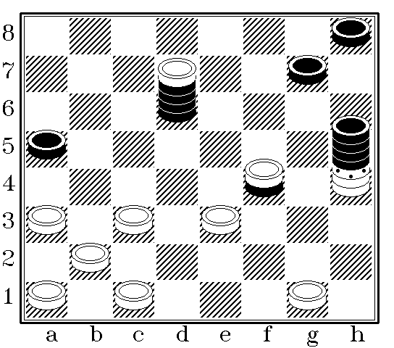  Диаграмма 9 | 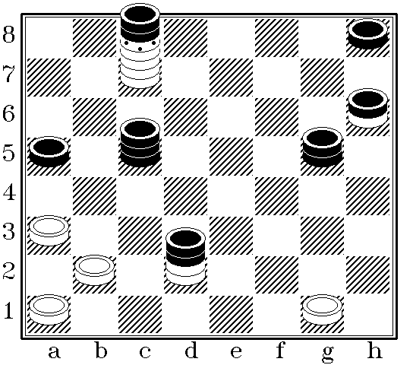  Диаграмма 10
Первая часть комбинации завершена: черные собрали свои основные силы в ударный кулак и готовы к атаке на слабую башню белых на поле d6.
У черных несколько возможностей для продолжения комбинации, но наиболее результативной является следующая: 15. ... h4-g3 16.f4:h2 g7-f6! 17.h2:f4 g3:c7 18.e3:c5 d6:d2 19.c1:g5 f4:h6 (диагр. 10) и четыре одиночные белые шашки быстро поглощаются башнями черных. Но такой динамичный стиль игры войдет в практику только в последней трети XX века.
В конца XIX века явно усиливается интерес к различного вида играм. И в 1880 г. в Санкт-Петербурге выходит объемистое пособие, составленное Сергеем Галактионовым с весьма витиеватым названием «Практическое руководство, чтобы правильно, верно, со всеми тонкостями играть без проигрыша в шахматы, шашки, бильярд, кегли, лото, триктрак, домино, лапту, крокет и бирюльки», где под номером третьим в ряду шашечных игр приводилось также и краткое описание столбовых шашек:

3. Башни или туры.
Как и в обеих предыдущих, т.е. в Крепках и в Поддавках, и здесь каждый игрок берет себе по 12 шашек, которые он и расставляет согласно общепринятым правилам. Эта разновидность Шашечной игры довольна схожа с Крепками, но разнится от нее в том, от нее в том, что взятые или побитые шашки не убираются тотчас доски а, вместе с шашкой, взявшей их, так сказать, в плен, перемещаются на свободную клетку или поле. Это и называется башней, так как действительно, поставленные одна на другую шашки, имеют этот вид.
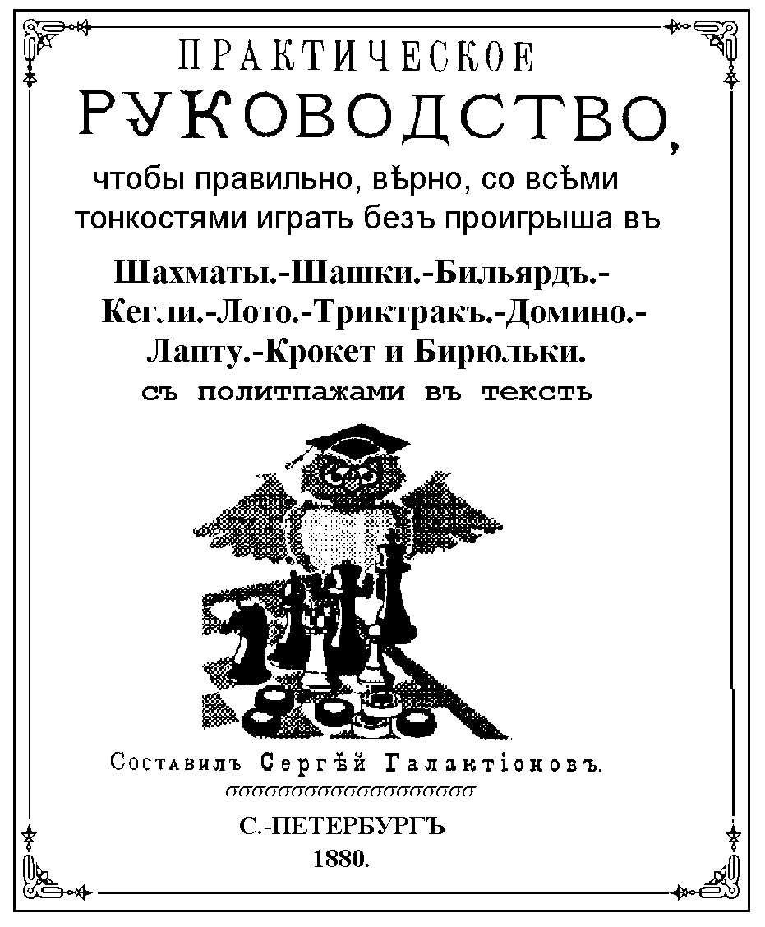

Партия кончается, когда все шашки одного игрока будут побиты шашками его противника, а если бита будет Дамка, то, по возвращении ей свободы, она снова входит в свои права.
Ловкий игрок должен прилагать все свое старание, чтобы в начале игры, заставить противника соединить несколько шашек, потому что чем более у него таких башен, тем выгоднее для выходов его партнера.

Совершенно очевидно цитирование С. Галактионовым книги Вал. Висковатова. Также заметно, что у автора «Практического руководства…» не было серьезных консультантов по этой игре, поскольку современная точка зрения на оптимальную тактику состоит в том, что башни из 4-5 своих шашек образовывать выгодно, поскольку они обладают особыми ударными свойствами.

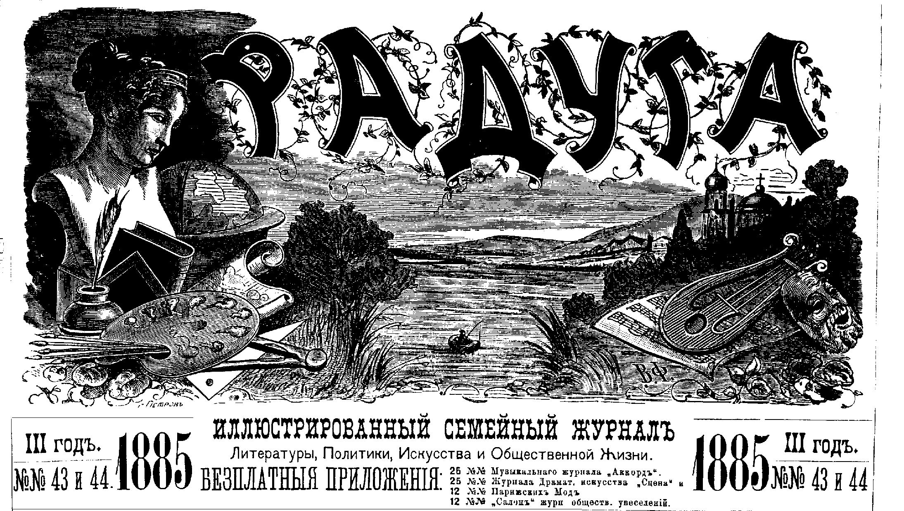

Давид Иванович Саргин. Башни

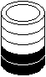

(перепечатано из Радуга 1885 г. №№ 43 - 44, 1886 г. №№ 45, 46).
Башни или “столбы”, как обозвал один из членов московского шахматного кружка эту игру, - это, кажется, наиболее счастливое видоизменение шашечной игры. К сожалению, я ничего не мог узнать относительно происхождения ее; единственный известный мне в печати источник, - статья в сборнике Висковатого, - ничего не говорит об этом. Судя по тому, что наиболее известные сборники игр на иностранных языках не упоминают об этой игре, можно думать, что она чисто русского происхождения; обязана она своим существованием, очевидно, форме шашек, и предположение, что будь шашки в виде, напр., шахматных пешек, то не было бы и самой игры “в башни”, кажется вполне вероятным.

Главное и коренное ее отличие от обыкновенной игры “в крепкие”, - отличие, из которого вытекают все остальные особенности ее, - это способ брать шашки: здесь битая шашка не снимается с доски, а ставится под ту, которая взяла ее. Так, напр., если на h2 белая простая, а на g3 черная, то белая, при своем ходе, переходит через черную g3, берет ее с собой и становится на f4; так что теперь на f4 стоит черная, а сверх ее белая. Таким путем получаются более или менее высокие башни или столбцы шашек. Башня передвигается вся сразу и ходит по правам своей верхней шашки, т.е. или как дамка (если наверху дамка), или как простая. Башня, как и одиночные шашки, может проходить в дамки; дамкой при этом делается только верхняя шашка столбца, прочие же находящиеся под нею, шашки остаются без перемены. Точно также, когда шашка берет назад и становится на свою первую линию, то находящиеся под ней простые шашки противника не делаются дамками.
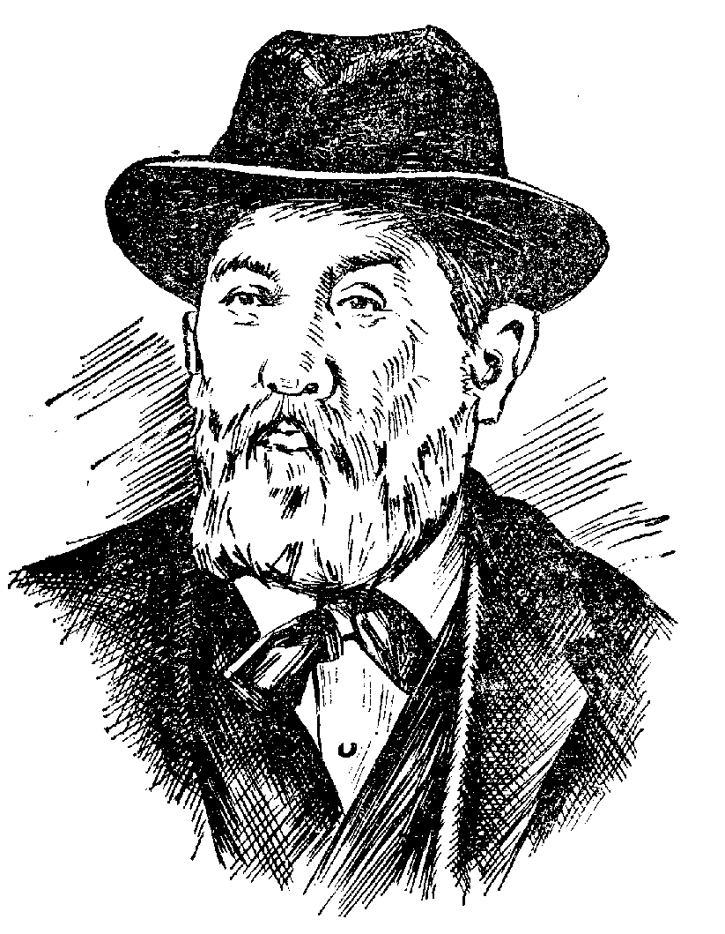
Портрет, конечно, уже из XX века... В 1886 году Д.Саргину было всего 27 лет.
При взятии башни с нее всякий (т.е. в каждый переход через нее) снимается одна верхняя шашка, находящаяся же под нею шашка, тотчас вступает в свои права; следствием этого может быть освобождение прежде взятых шашек противника, которые вновь поступают в его распоряжение. В этом случае, т.е. когда берется башня, может быть освобождена своя или чужая дамка; так как это чрезвычайно важно, а между тем запомнить, где находятся взятые дамки, представляется крайне трудным, то следует принять за правило: рассматривать состав башен, как своих так и чужих; это правило вполне устранит тот, противный духу шашечной игры, характер случайности, который явился бы при отсутствии этого правила. Когда с башни будет взята дамка и под ней окажется простая, одноцветная с нею, шашка, то башня превращается в простую шашку и ходит так до тех пор, пока не пройдет в дамки, или пока не будет взята эта верхняя шашка.

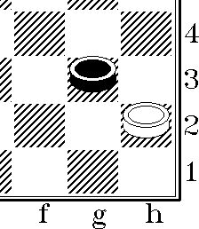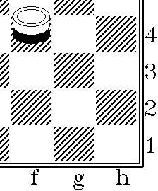
рис. 1 рис. 2

В противоположность обыкновенной игре “в крепкие”, здесь при сложном ударе тотчас захватывается взятая шашка, а не после того, как берущая закончит свой удар; отсюда является возможность брать по несколько шашек с башни в один удар.
Так, напр., если на d4, d6, f6, f4 стоят башни, каждая из двух черных шашек, а на g1 белая дамка, то белые при своем ходе, в один удар в два обхода берут всех черных <g1:c5:e7:g5:e3:c5:e7:g5:c1>. Однако брать таким образом допускается только при сложном ударе, при постоянном поступательном движении берущей шашки и при переходе ее с одной диагонали на другую; в положении же бел. пр. на c1, а черная башня (из нескольких черных) b2, белые при своем ходе, могут в один удар снять только одну шашку. Отсюда является возможность проводить башню (из нескольких своих шашек) в дамки даже в том случае, когда крайние клетки еще заняты шашками противника и т. п.

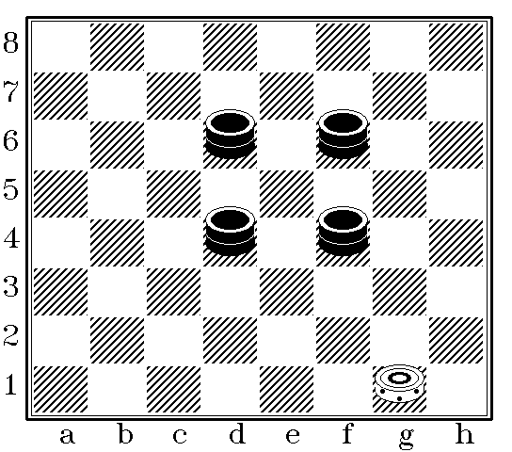
рис. 3
Вообще игра в башни, цель которой та же, что и в крепких: запереть или отобрать шашки противника, представляет нередко чрезвычайные трудности для правильного расчета; удобство освобождать шашки противника в ущерб ему; почти постоянная возможность сразу сделать несколько coup de repos, освобождение дамок, - дают такой простор различным комбинациям, что рассмотреть их является затруднительным не только в легких партиях, но даже в игре по переписке. И быть может, этой-то замечательной трудности своей и обязаны башни своею малой распространенностью, граничащей с почти полной безвестностью.
Кроме замечательной сложности своей, игра в башни отличается еще от простой игры в крепкие продолжительностью партии. Возможность освобождать свои шашки, и в особенности дамки, служить тому главною причиною; обмен шашками также значительно удлиняет партию: случается такой сложный размен, который в результате не дает никому лишней шашки, - а между тем он может занять несколько ходов.
Возможность запереть шашки противника здесь также легче.
Так, напр., в положении (рис. 4), Белые: простая d2, Б (буква Б - означает Башни): a3 (8 простых белых); -Черные: Б: a1 (черная дамка, под нею 8 пр. черн., под ними 1 прост. белых) и d4 (чер. D., под нею 2 пр. ч., под ними 2 пр. бел.) - белые запирают две башни в два хода:

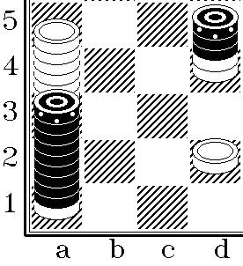
рис. 4
$1\text{.}d2−c3,d4\frac{3}{3}b2$ (для большей ясности мы при взятиях и при ходах башен будем писать их содержание, относящееся к клеткам, на которой останавливается башня: наверху пишется число шашек партии, делающей ход, внизу число взятых противоположного цвета); $2\text{.}a3\frac{8}{1}c1$ и черные не имеют хода. Эта легкость заключения особенно важна в конце партии: ею значительно стесняются ходы ослабевшего противника.
Из самого ведения партии и вытекают следующие выводы особенно важные для составителей задач:
- Общее число занятых на доски клеток идет все уменьшаясь и не может увеличиться. Отношение же сил одного цвета к другому - может меняться, и слабейшая сторона может сделаться сильнейшею, освободив взятые свои шашки; но общее число шашек не увеличится. Таким образом, если после нескольких разменов на доске осталось занято 16 полей, то это число не может быть превращено в 17 или более.
- Так как ни одна шашка с доски не снимается, то их всегда должно быть налицо - 24.

рис. 5
- Так как при взятии с башни снимается только одна верхняя шашка, то во всякой башне составляющие ее шашки располагаются так, что наверху стоят шашки одного цвета, а внизу другого; поэтому не может быть такой башни: белая простая, под ней черная, под ней опять белая.
- Простая шашка сойдя с полей a1, c1, e1, g1 и h2 (для черных a7, b8, d8, f8 и h8) может возвратиться на них только в виде разноцветной башни, т.е. имея под собою хотя одну шашку противоположного цвета. Если, поэтому, на одном из этих полей в задаче окажется башня из двух простых белых, - то мы вправе прямо заключить, что это положение невозможно. Тоже самое заключение следует и в том случай, если башня будет состоять из белых в таком порядке: простая, дамка, простая, т.е. одноцветная башня с простою наверху. - Это же правило распространяется и на клетки a3, b2, d2 и f2 (для черных h6, g7, c7 и e7), если нельзя доказать, что образовались башни там посредством освобождения противником. Так, положение башни, из двух белых невозможно ни на одной из клеток b2, d2 и f2, если у черных нет и не было ни одной дамки, и если на этой башне не могло быть сверху ни одной черной. Положения же: 6елая башня из двух простых на a3, когда a1, b2 и c1 заняты простыми, белыми явно не могло образоваться ни коим образом посредством обмена.
В заключение, перед партией, несколько слов относительно поддавков в башни.
В "Шахматном Листке" (1879 г., №№ 9 - 10) я высказал, что поддавков в башни не бывает. Действительно, с первого взгляда, такой вывод может показаться совершенно верным, тем более, что на практике о такой игре ничего не было слышно. Вглядываясь, однако, глубже в свойство правил игры, мы должны придти к заключению, что если такой игры и не было, то она вполне возможна, и возможна при том для равносильных игроков, а не только для игроков разных сил, как шахматная партия - киперган, для осуществления которой надо, чтобы один из партнеров или имел несколько лишних фигур в начале игры, или предвосходил бы другого по силе своей игры настолько, что в обыкновенной игре мог давать другому вперед ферзя или более. Здесь же, в башнях, игра в поддавки является возможною вследствие обязательности брать поддаваемые шашки и вследствие непрерывного уменьшения занятых клеток после каждого обмена. Игра эта должна быть чрезвычайно трудна: отданные шашки могут быть возвращены, да еще в виде башни. Из нескольких практических партий я мог сделать до сих пор только один вывод: в поддавках башнях чрезвычайно выгодно пропустить противника возможно скорее в дамки; дамка эта хотя бы и была тотчас отдана, может впоследствии нанести решительный урон, поступив обратно к прежнему владельцу.
В задачах и при описании положений в партиях мы приписываем такие означения: п - простая или вовсе не означаются; Д - дамка; Б - башня. Башни означаем так: Белые: Б: a3 (Д2п - пД) это значит, что на a3 стоит белая башня, состоящая (считая сверху) из 6елой дамки, под которой две белых простых; после черты следуют шашки противника (также разбирая сверху) т.е. простая черная и черная дамка.

Д.И. Саргин несомненно чувствовал богатые возможности столбового принципа игровых фигур, а малую популярность этой игры, возможно, объяснял недостаточностью рискованности и азартности этой игры, что было характерно для многих популярных игр конца XIX века. И видимо, это побудило его предложить свою модификацию столбовых шашек под названием «Столбы». Дальнейшие модификации другими исследователями идут как по пути, предложенным Д. Саргиным («Супершашки А.Боровикова» также используют отличительный механизм трансформации игровых фигур), так и по пути видоизменения формы и размеров игрового поля («Шашки Ласкера», «Гексагональные столбовые шашки») или модификации целей игры («Столбовые поддавки», «Коммерческая игра» и др.).

Столбы
Эту разновидность Д. Саргин описал дважды: первый раз в статье «Особое прибавление к уставу игры в шашки. Видоизменения шашечной игры» и второй раз в своей книге «Древность игры в шашки и шахматы». Оба текста практически полностью совпадают и ниже представлено их обобщенное содержание, причем за основу принят более поздний текст.
«Столбовые шашки представляют самую любопытную игру из всех разновидностей русских шашек. Отличаются от русских шашек. Берущая шашка ставится на ту же клетку, как и в русских шашках, а убитая ставится под взявшую; при сложном ударе все убитые шашки ставятся под взявшую одна на одну. Столб принадлежит тому игроку, чья шашка на верху и при ходе передвигается весь на правах верхней шашки. При взятии столба с него в один ход снимается лишь одна верхняя чужая шашка, а прочие шашки остаются на той клетке, где стоял столб; шашка, освобожденная от прикрытия сверху чужой шашкой, поступает в распоряжение своего игрока».
Эти правила общие с правилами игры в башни, далее следует описание различий.
«При сложном ударе через один и тот же столб в один ход можно переходить только один раз, т. е. снять с него лишь одну шашку. При достижении столбом линии дамок (пристани) все верхние одного цвета шашки, если их несколько, делаются дамками. Так, что, если впоследствии с такого столба будет взята верхняя шашка, то следующая под ней шашка того же цвета окажется дамкой. При взятии дамки, она, помещаясь под берущую, превращается в простую. Таким образом, при расчетах следующих ходов надо иметь в виду, что дамки бывают только на верху столба и всегда видимы, а все взятые шашки всегда простые».
Далее снова правило общее с правилом башен.
«Цель игры поместить все чужие шашки под свои или запереть их, лишив хода».
В первом описании было помещено:
«Примечание. Опыт показал, что правила однородной игры в башни, а именно: что 1) дамка и по взятии остается дамкой, 2) что в сложном ударе взятая шашка тотчас снимается и 3) что в нем можно не один раз переходить через один и тот же столб (в одну сторону, но не туда и сюда) – неверны и крайне не удобны, ибо для соответствия с игрой по переписке, пришлось допустить во время игры рассматривание содержания своих и чужих башен, что ведет к пререканиям и путанице, а появление вновь в игре уже убитых дамок меняет характер её настолько, что из игры расчета она превращается в азартную».
Второе описание заканчивается выводом: «Игра хотя и очень трудна, но все же на практике возможна».

Столбовые задачи Павла Боброва
Об уровне понимания столбовых шашек, их возможностях и свойствах свидетельствуют задачи, составленные П.П.Бобровым и опубликованные в журнале “Радуга” №49 в 1886 г. в редактируемом им же самим разделе.
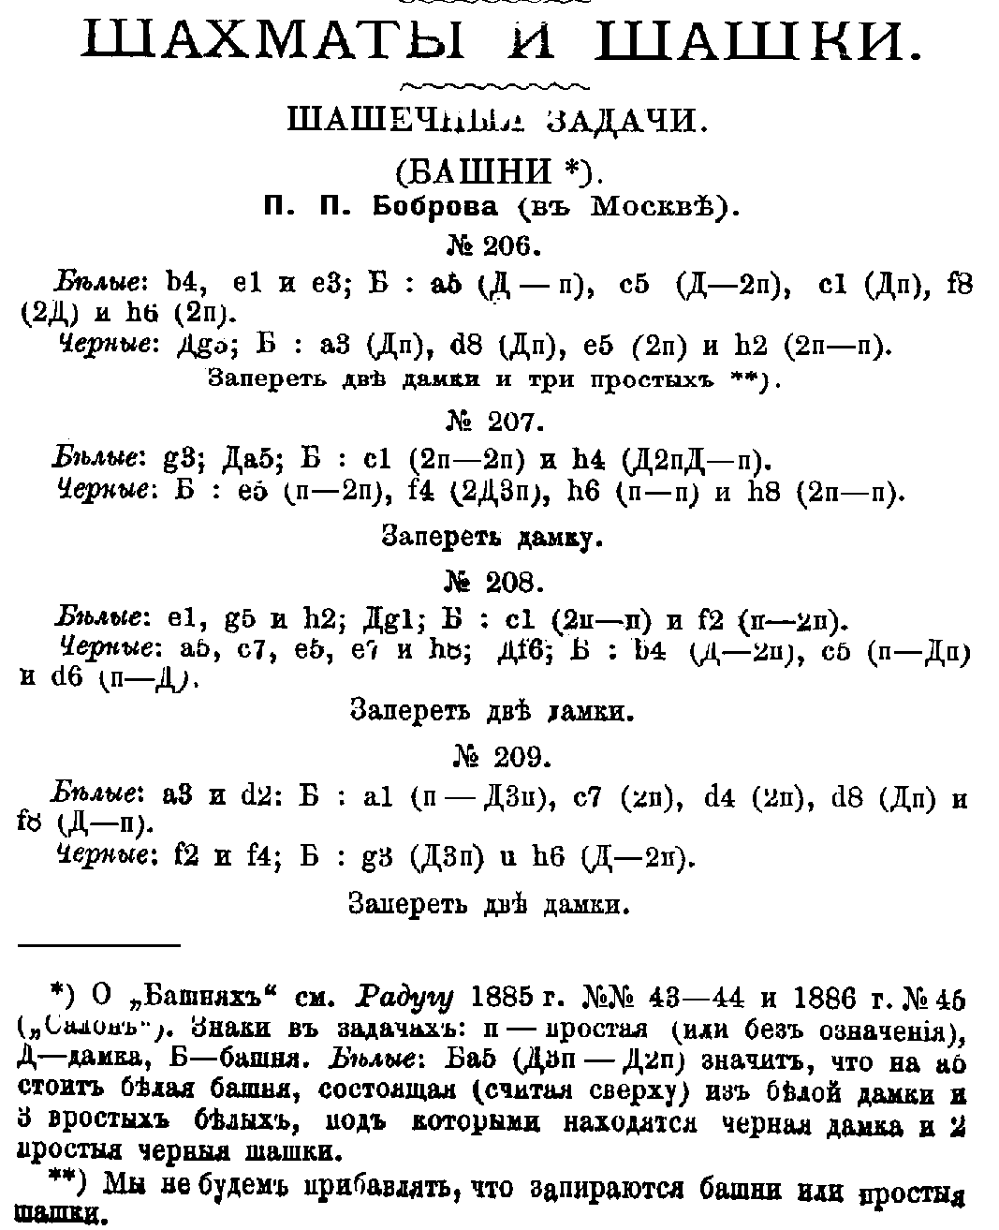
Так выглядели задачи в журнале “Радуга” №49 – 1886 г.

Задача №206  Диаграмма 1  Запереть две дамки и три простых | Задача №207  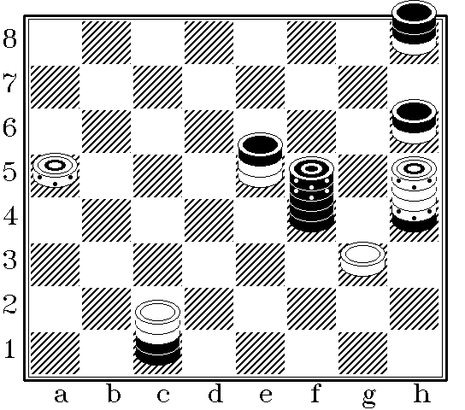  Диаграмма 2  Запереть дамку

Задача №208  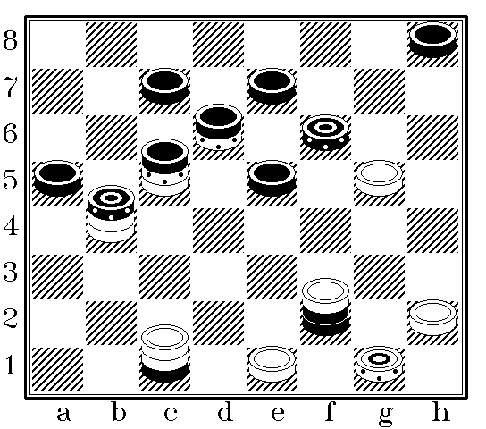  Диаграмма 3  Запереть две дамки | Задача №209  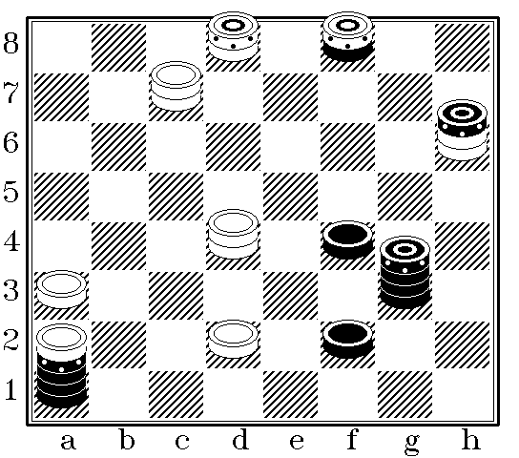  Диаграмма 4  Запереть две дамки

Решение задач приведено в конце книги в разделе «Решения».
“Радуга” отказывается от сотрудничества с Павлом Бобровым и этим, фактически, был закончен саргинский этап в изучении столбовых шашках.

Шашечная партия №27: первый камень в фундамент теории

Публикация Д.И. Саргиным описания и правил игры было исходной точкой в пропаганде столбовых шашек. И несомненно, такой аналитик как он, не мог не попробовать свои силы и в столбовом анализе. В отличие от публикации у В.А. Висковатова, где партия была приведена с весьма краткими комментариями, в “Шашечной партии №27” из “Радуги” была сделана попытка достаточно подробного анализа хороших и плохих продолжений. Подробность и глубина анализа не уступает качеству анализа более поздних исследователей этой игры, хотя в тот момент Д. Саргин так и не смог однозначно сформулировать ответ на вопрос - высокий столб это хорошо или плохо?
Фактически к 30-ому ходу стало очевидно, что белым не уйти от поражения при правильной игре черных.
Опыт турнирной игры по переписке показывает, что для проведения подобной партии соперникам потребовалось не более 10-ти писем от каждого, а учитывая что они играли в Москве без телефона и Интернета, то можно сказать, что почта не отличалась особой оперативностью. К тому же вся Москва едва выходила за пределы Садового кольца…
И наверное, не было никакой читательской реакции на странную статью о странных шашках. Трудно судить о тех отношениях, которые складывались у П.П. Боброва с издателями “Радуги”. Но известно лишь то, что в следующем номере были опубликованы четыре столбовые задачи. И все. В течение последующих тридцати лет Д. Саргин только раз в 1899 г. в журнале “Конская охота” публикует заметку “Столбовые шашки или игра в башни”.
Здесь представлена эта партия с современным добавлением диаграмм и некоторыми дополнительными комментариями.

Шашечная партия №27
(перепечатано из Радуга 1885 г. 1886 г. №46).
Играна по переписке в Москве с 19 ноября 1883 года по 21 февраля 1885 года.

Белые:  П. П. Бобров |  | Черные:  Д. И. Саргин

1.c3-d4 f6-g5 2.d4-c5 Этот обычный в простой игре ход ведет здесь совершенно к иным последствиям.
2....b6:d4 3.e3:c5 d6:b4 4.d4:b6 c7:a5 5.a3:c5 b6:d4 6.b4:d6 e7:c5 (диагр. 1).
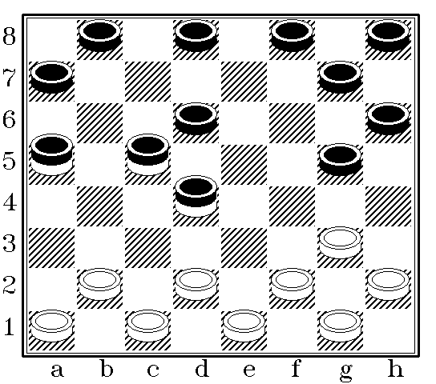
Диаграмма 1

Таким образом черные имеют теперь тремя шашками больше. Это не значит, однако, что они их выиграли. Дальнейшими ходами белые могут их возвратить даже с преимуществом положения, но на время они все-таки ослаблены, и это временное ослабление без выигрыша позиции служит по моему мнению доказательством того, что взять возможно больше шашек у противника весьма выгодно; он может впоследствии возвратить свои шашки, но для этого он, быть может, вынужден будет делать обязательные ходы, а это также есть преимущество. П.П. Бобров держится того взгляда, что надо стараться составить себе большую башню, что не скоро можно ее разбить; он полагает, что башня своей силой возмещает число шашек. Нисколько не отказываясь от составления башни, я думаю, однако, что не следует жертвовать своими шашками, в надежде приобрести с потерей нескольких большую башню. Я полагаю, что надо стараться делать ее при случае, не жертвуя своими шашками.
7.b2-c3 d4:b2 8.a1:c3 a7-b6 9.c3-d4?
Ход – позволяющий пройти в дамки. Лучше было, кажется, 9.g3-f4 и 10.f2:d4.
- 9. ... c5:e3 10.d2:f4 (диагр. 2).

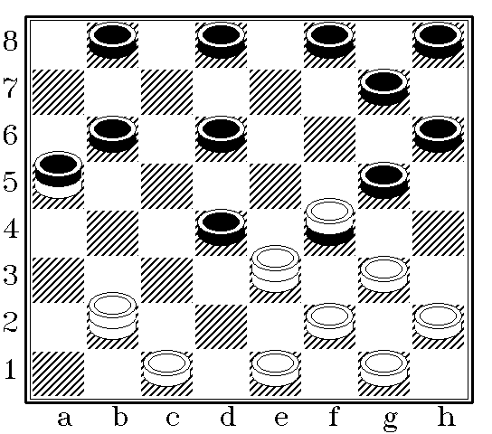
Диаграмма 2

- ... b8-a7! 11.e3:e7 f8:d6 12.e7:c5 b6:d4 13.d6:b4 a5:a1 (диагр. 3).

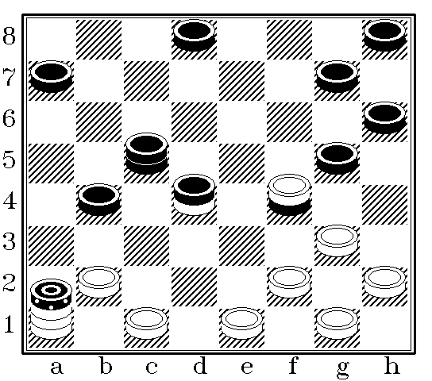
Диаграмма 3

14.f4-e5. Единственный ход, чтобы поймать черную дамку.
14. ... d4:f6 15.e1-d2 a1:e1 16.g3-h4 e1:g3 17.h4:f2 (диагр. 4).

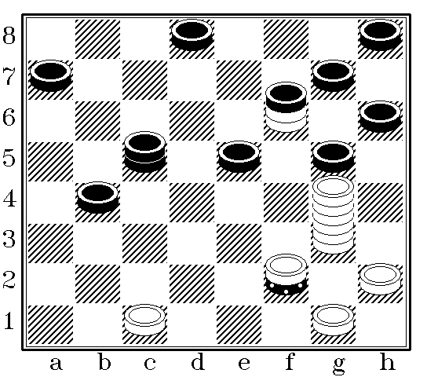
Диаграмма 4

Очевидно, что 17.h2:d6 освобождало бы черную дамку. – Обе партии достигали теперь своих целей: белые составили большую башню, черные сохранили большое количество шашек.
17. ... c5-d4. Кажется, что этот ход не самый сильный в данном положении, ибо позволяет белым спрятать черную дамку под большую башню. Лучше было ходить 17.g5-f4, лишая хоть на некоторое время хода башню g3.
18.f2-e3 d4:h4 19.g3-f4 e5:g3 20.f4:d2 a7-b6 21.h2:f4 h4:f2 22.g1:e3 f2:d4 (диагр. 5).

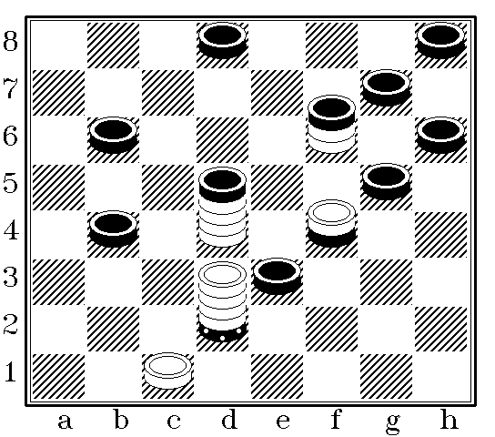
Диаграмма 5

23.d2-c3.
Этот ход мог дать, как будет видно ниже, свободную игру белым. Это именно надо приписать тому, что черные не задержали большой башни на 17 ходе.

И здесь опять невозможно удержаться от комментария из XXI века.
П.П. Бобров не только упускает шанс уравнять позицию, но и получить, возможно, решающий эндшпильный перевес:
23.c1-b2 e3:a3 24.d2-e3 d4:f2 25.e3:g1 g5:e3 26.f2:d4 f4:d2 27.d4-e5 f6:d4 28.e5:c7 d8:b6 29.c7:a5 (диагр. 6)

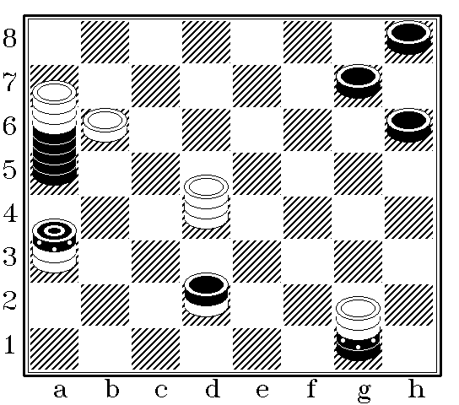
Диаграмма 6

и позиция белых более чем убедительна, поскольку черные хоть и будут обладать двумя дамками, но и прорыв в дамки белых неизбежен, а получившиеся при этом дамки будут куда более мощными.
Однако вернемся в XIX век…

23. ... b4:d2. Очевидно, что на 23. ... d4:b2 следует 24.c1:a7.
24.c3:e1.
Слабый ход. Гораздо лучше было, как в последствии указал П.П. Бобров: 24.c3:e5, e3:c5 21.c1:e3 и получалось положение (диагр. 7): Белые: d2, Б: d4(3п), e3 (п - п), e5 (3п - Дп) и f4 (п - п). Черные: b6, d8, g5, g7, h6, h8; Б. c5 (п - п), (п - 2п).

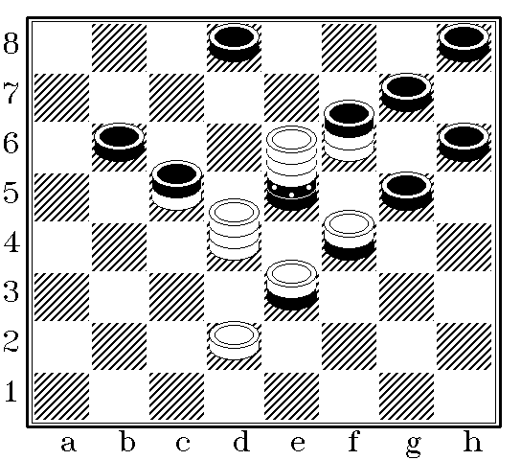
Диаграмма 7

Здесь черные лучше всего продолжают 25. ... d8-c7! (при b6-a5 белые получат преимущество положения, напр. 25.b6-a5; 26.d4:b6, f6:f2; 27.b8-a7, e3:c1; 28.a7-b8, g5:e3; 29.e5;e1, e3:g1; 30.b8-a7, g1:b6; 31.a7:c5, a5:c7; 32.b6-a7; вариант П.П.Б.)
26.d2-c3, g5-h4; 27.e5-d6, c7:g3; 28.d6:b4!
(Ошибочно было бы 28.e3:e7, белые получали плохое положение и даже могли проиграть напр. 28.e3:e7, c5:e3; 29.d4:f2, g7:c7; 30.d6:b8, g3:f8 и белым лучше всего здесь брать
31.c7:a5 причем положение черных, пожалуй, несколько сильнее, если же
31.f8:h6, то b6-c5! 32.d8:g5.
(если 32.d8:f6, e7:g5; и 33.c7-d8 то черные выиграют, f8:d6 g7:a5; 34.b8:g7, h6:f8; 35.d6:b4, h4-g3; 36.f2:h4, f6-e5; 37.h4:d4, 38.e3:c5, a5:h6; 39.c5:e3, h6:a5; 40.e3:c5, d4:b6; 41.b4:d6, c5:e7; 42.d8:g5, e7:c5; 43.g5-f4 и хотя черные возьмут черную башню d6, они все-таки проиграют).
32. … h4:f6; 33.c7-d8, e7-d6; 34.b8:g7, g5:e7; 35.d8:h4, h4:f6 и черные имеют прекрасное положение),
28. … f4:d2; 29.c3:e1, e3:c1; 30.c5:a7 (диагр. 8).

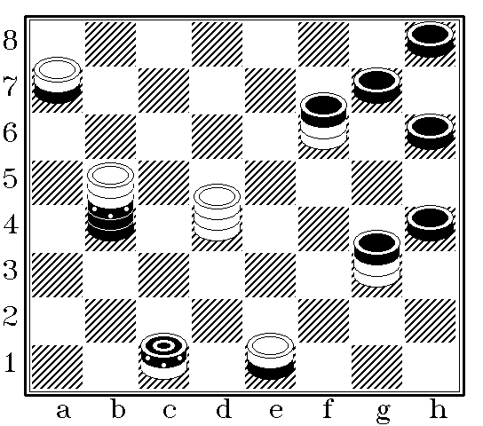
Диаграмма 8

и белые имеют совершенно свободную игру с двумя башнями, из которых одна (d4) очень сильна.
24. ... d4-c3! Этим ходом черные освобождают свою дамку.
25.d2:b4 e3-f2 26.e1:g3 g5:e3 27.g3:e5 f6:b2 28.c1:a3 g7-f6 29.e5:g7 h6:f8 30.c3-d4 h8:f6. Ошибочно было бы 30. ... f8:h6 тогда 31.d4:f1, g7:a1; (диагр. 9)
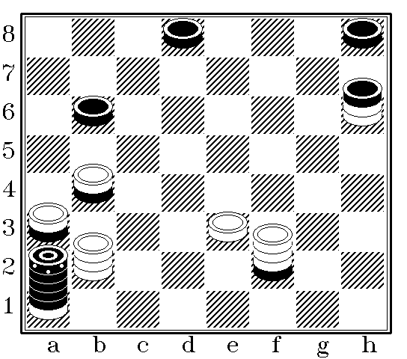
Диаграмма 9

32.b2-c3, a1:f6; 33.c3-d4, f6:a5; 34.a3:a7 и белые могут свободно продолжать игру.
31.d4:f2 b6-c5 32.b4:d6 f6-e5 33.d6:f4 g7:a1 (диагр. 10).

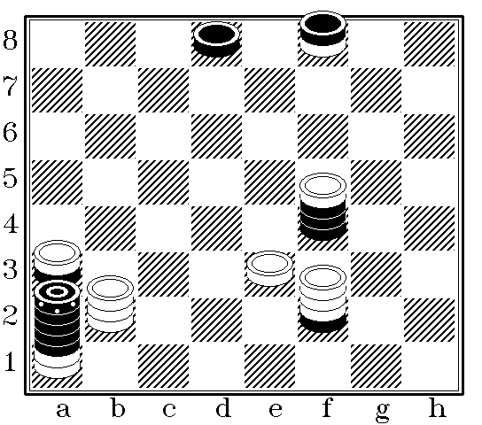
Диаграмма 10

34.f2-g3 a1:h4 35.f4-e5 h4:e1 36.g3-f4 (диагр. 11).
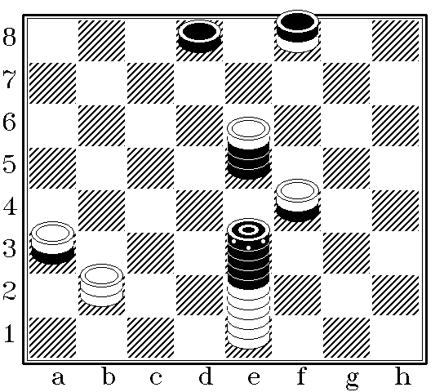
Диаграмма 11

36. … d8-e7 37.b2-c3 e1:a5 38.a3-b4 e7-d6 39.e5:c7 a5:d8 40.c3-d4 d8-g5 41.f4:h6 f8-e7 42.h6:f4 g5:a3.
В следующий раз мы приведем несколько задач.

В.М. Пахомов очень настаивал не просто на включении этой фразы в книгу, но и на ее особом выделении, чтобы подчеркнуть свою исключительную приверженность саргинским принципам.
И в те времена издатели затруднялись - номер был объединенным, как это часто случалось и в конце XX века в России. (прим. ред.)
“Сборник игр и занятий для семьи и школы”, составил Вал. Висковатов. Спб. 1875 г., стр. 570-573. - См. также мою заметку об этой игре в Шахм. Лист., 1879 г., №9-10, стр.306 - 307.
В. Висковатов называет башни также игрою в “туры”, но не приводит объяснений этому названию, и весьма возможно, что это его собственная прибавка.
В XX веке эта проблема решилась просто - в качестве дамок используются шашки со специально промаркированной боковой поверхностью. (прим. Ред.)
Все прочие, не перечисленные здесь, правила те же, что и в обыкновенной игре в крепкие.
Удар без передышки (фр.)
Практика показала, что такая двухэтажная запись требует больше времени, а наглядности не прибавляет. И поэтому в настоящее время в турнирной практике не используется. (прим.ред.)
Ох уж этот удивительный XIX век... Чуть выше термин “партия” был употреблен в смысле “играющая сторона”, “игрок”, а здесь уже в смысле совокупности ходов, выполняемых соперниками. (прим. ред)
По первой публикации дамкой делалась лишь одна верхняя шашка.
Павел Павлович Бобров (1862 – 1911) вел шахматно-шашечный раздел в московском журнале “Радуга” с 1883 по 1887 г. В 1901 возобновил издание журнала “Шахматное обозрение”. Участник первого упоминаемого в печати шашечного турнира с участием Е. Лебедева, А. Попова, Д. Саргина, В. Эрдели и П. Боброва. Круг его интересов был широк и разнообразен. Он с одинаковой охотой сотрудничал также в “Московских ведомостях”, “Русском курьере”, “Новостях дня”. В 1905 году он возглавил забастовочный комитет в Московской сберегательной кассе, а поэтому вынужден был оттуда уйти. Боброву принадлежит известное высказывание о качестве анализа: “Даже ошибочный анализ способствует выяснению истины, и весьма часто анализы, в данное время считающиеся правильными, иногда через много лет оказываются ошибочными. Именно ошибки в них часто способствуют расширению общего понимания игры”. (см. В.М. Голосуев “Древняя и загадочная игра” , стр. 73)
Позволим себе первый комментарий из XXI века. Эту дебютную систему, по аналогии с обычными шашками, можно назвать «Столбовым тычком». Но в отличие от обычных шашек, где взятия 2. … b6:d4 и 2. … d6:b4 приводят к одной и той же позиции здесь второе продолжение, как это было показано в партии В. Петров – А. Боровиков, не менее интересно: 1.c3-d4 f6-g5 2.d4-c5 d6:b4 3.a3:c5 b6:d4 4.b4:d6 c7:e5 5.e3:c5 d6:b4 6.d4:b6 a7:c5 7.g3-f4 g5:e3? На что белые могут ответить красивой комбинацией: 8.f2:f6 e7:g5 9.g1-f2 f6:d4 10.d2-c3! b4:f4 11.h2-g3! f4:h2 12.b2-c3! d4:b2 13.a1:c3 b2:d4 14.f2-e3! d4:f2 15.e1:g3 h2:f4 16.f2:f6 g7:e5 17.f6:b2 f4:d6 18.c1-d2 h6:f4 19.d2-e3 f4:d2 20.b2-c3 d2:b4 21.c3:e5 c5:a3 22.e5-f6 a3:g5 23.f6:h4 с полной победой.
Интересные возможности для белых открываются и в случае 27.c3-b4 c5:a3 28.d4-c5 b6:f2 (проигрывает 28. ... f6:f2?) и т. д. (прим. Редактора XXI века)
Ну не такую уж и свободную. После 34. ... a5-c3 35.d4:b2 c3:a1 проблемы белых весьма далеки от успешного разрешения, поскольку единственная сильная башня белых на поле f2 при прорыве в дамки будет уничтожена и черные получают выигрышный эндшпиль. (прим. ред. XXI века).

